19-33 Nr. 2

Verordnung   
über die Abiturprüfung für Externe   
(Externen-Abiturprüfungsordnung - PO-Externe-A)

Vom 30. Januar 2000   
zuletzt geändert durch Verordnung vom 20. März 2023   
(GV. NRW. S. 217)

mit[1]

19-33 Nr. 2.1

Verwaltungsvorschriften   
zur Verordnung   
über die Abiturprüfung   
für Externe   
(VVzPO-Externe-A)

RdErl. d. Ministeriums   
für Schule und Weiterbildung, Wissenschaft und Forschung   
v. 20.04.2000 (ABl. NRW. 1 S. 134)[2]

Aufgrund des § 52 des Schulgesetzes für das Land Nordrhein-Westfalen (Schulgesetz NRW - SchulG) vom 15. Februar 2005 (GV. NRW. S. 102) wird mit Zustimmung des für Schulen zuständigen Ausschusses des Landtags verordnet:

Inhalt

1. Abschnitt   
Allgemeine Bestimmungen

§ 1 Zweck der Prüfung, Geltungsbereich

§ 2 Prüfungsanforderungen

§ 3 Zeit, Ort und Gliederung der Prüfung, Gesamtqualifikation

2. Abschnitt   
Zulassung

§ 4 Zulassung zur Prüfung

§ 5 Information und Beratung

3. Abschnitt   
Prüfungsausschüsse

§ 6 Zentraler Abiturausschuss

§ 7 Fachprüfungsausschüsse

§ 8 Stimmberechtigung, Beschlussfassung, Gäste

4. Abschnitt   
Ablauf und Verfahren der Abiturprüfung

§ 9 Prüfungsfächer

§ 10 Wahl der Prüfungsfächer

§ 11 Leistungsbewertung und Punktsystem

§ 12 Schriftliche Prüfungsarbeiten im ersten Prüfungsteil

§ 13 Feststellung der Prüfungsleistungen im ersten Prüfungsteil

§ 14 Gestaltung der mündlichen Prüfung im ersten und zweiten Prüfungsteil

§ 15 Niederschriften

5. Abschnitt   
Abschluss der Abiturprüfung, Wiederholung,   
Weitere Berechtigungen

§ 16 Feststellung der Prüfungsleistungen und der Gesamtqualifikation

§ 17 Zuerkennung der allgemeinen Hochschulreife

§ 18 Wiederholung

§ 19 Weitere Berechtigungen

6. Abschnitt   
Schlussbestimmungen

§ 20 Ergänzende Bestimmung für Prüflinge mit Behinderung

§ 21 Rücktritt, Erkrankung, Versäumnis

§ 22 Verfahren bei Täuschungshandlungen und anderen Unregelmäßigkeiten

§ 23 Widerspruch und Akteneinsicht

§ 24 In-Kraft-Treten, Berichtspflicht

1. Abschnitt   
Allgemeine Bestimmungen

§ 1   
Zweck der Prüfung, Geltungsbereich

Die Abiturprüfung für Externe führt zur allgemeinen Hochschulreife (§ 17). Bewerberinnen und Bewerber können sich zur Prüfung anmelden, wenn sie in dem der Prüfung vorausgegangenen Kalenderjahr kein öffentliches oder als Ersatzschule genehmigtes oder vorläufig erlaubtes Gymnasium oder keine andere zur allgemeinen Hochschulreife führende Schule oder Einrichtung besucht haben.

§ 2   
Prüfungsanforderungen

In der Abiturprüfung für Externe soll der Prüfling nachweisen, dass er grundlegende Kenntnisse und Einsichten in seinen Prüfungsfächern erworben hat und fachspezifische Denkweisen und Methoden selbständig anwenden kann. Die Prüfungsanforderungen und die Aufgabenstellung in den Fächern der Abiturprüfung für Externe müssen den Richtlinien und Lehrplänen für die gymnasiale Oberstufe entsprechen. Die fachlichen Erfahrungen des Prüflings sollen im Rahmen der Lehrpläne und Prüfungsvorgaben berücksichtigt werden.

§ 3   
Zeit, Ort und Gliederung der Prüfung, Gesamtqualifikation

(1) Die Abiturprüfung für Externe findet nach der terminlichen Festsetzung der obersten Schulaufsichtsbehörde einmal im Jahr statt.

(2) Die Abiturprüfung wird in der Regel an einer Schule durchgeführt; diese wird von der zuständigen oberen Schulaufsichtsbehörde bestimmt.

(3) Die Abiturprüfung gliedert sich in zwei Prüfungsteile. Der erste Prüfungsteil umfasst vier Fächer, in denen schriftlich und gegebenenfalls mündlich geprüft wird. Der zweite Prüfungsteil umfasst vier andere Fächer, in denen nur mündlich geprüft wird. Die Teilnahme am zweiten Prüfungsteil setzt voraus, dass der Prüfling den ersten Prüfungsteil bestanden hat oder durch weitere Prüfungen im zweiten Prüfungsteil den schulischen Teil der Fachhochschulreife erwerben kann.

(4) Die Abiturprüfung für Externe ist bestanden, wenn der Prüfling die Gesamtqualifikation gemäß § 16 erreicht hat.

VV zu § 3

3.2 zu Abs. 2

Die Abiturprüfung findet an Gymnasien, Gesamtschulen mit gymnasialer Oberstufe und Weiterbildungskollegs statt. Die zuständige obere Schulaufsichtsbehörde sorgt für eine anteilige Beteiligung der Schulformen zu jedem Prüfungstermin.

2. Abschnitt   
Zulassung

§ 4   
Zulassung zur Prüfung

(1) Bewerberinnen oder Bewerber, die die Abiturprüfung für Externe ablegen wollen, stellen einen Antrag auf Zulassung zur Abiturprüfung an die für ihren Wohnsitz zuständige obere Schulaufsichtsbehörde. Bewerberinnen und Bewerber, die bis zum Prüfungstermin Schülerinnen und Schüler einer Ergänzungsschule sind, können den Antrag auch an die Bezirksregierung richten, in deren Bezirk die Schule ihren Sitz hat, oder die Schule ermächtigen, dort den Antrag für sie zu stellen. Meldeschluss für die Prüfung ist der 1. September. Über die Zulassung entscheidet die obere Schulaufsichtsbehörde nach Maßgabe der Absätze 3 und 4. Die oberste Schulaufsichtsbehörde kann Abweichungen von Satz 1 zulassen.

(2) In dem Antrag sind die Prüfungsfächer (§§ 9, 10) zu bezeichnen. Es sind insbesondere Angaben über die Art und den Umfang der Vorbereitung in den Prüfungsfächern beizufügen.

(3) Zur Abiturprüfung wird von der oberen Schulaufsichtsbehörde zugelassen, wer darlegt, dass er sich angemessen auf die Prüfung vorbereitet hat, zum Beispiel durch Selbststudium, die Teilnahme an Fernlehrgängen oder an anderen geeigneten Vorbereitungslehrgängen oder durch den Besuch von Ergänzungsschulen, und in dem Kalenderhalbjahr, in dem die Prüfung beginnt, mindestens das 18. Lebensjahr vollendet. Die obere Schulaufsichtsbehörde kann in begründeten Fällen Ausnahmen von der Altersgrenze zulassen.

(4) Zur Abiturprüfung nicht zugelassen werden Bewerberinnen und Bewerber, die die Voraussetzungen des § 1 Satz 2 nicht erfüllen. Ebenfalls werden Bewerberinnen und Bewerber nicht zugelassen, denen die allgemeine Hochschulreife bereits zuerkannt worden ist oder die eine Prüfung zum Erwerb der allgemeinen Hochschulreife zweimal nicht bestanden haben oder von einer anderen Stelle zur Ablegung der Abiturprüfung zugelassen sind und die Abiturprüfung noch nicht abgeschlossen haben.

VV zu § 4

4.2 zu Abs. 2

Dem Antrag auf Zulassung zur Abiturprüfung sind die folgenden Anlagen beizufügen:

a) ein Lebenslauf, der eine Übersicht über den schulischen Bildungs- und Ausbildungsgang enthält;

b) eine Übersicht über besuchte Schulen und die Dauer des Besuchs;

c) detaillierte Angaben über die Stoffgebiete, mit denen sich die Bewerberin oder der Bewerber befasst hat, in jedem einzelnen Prüfungsfach;

d) das Abgangszeugnis der zuletzt besuchten öffentlichen oder als Ersatzschule genehmigten oder vorläufig erlaubten Schule in beglaubigter Abschrift;

e) Angaben über die Wahl der Prüfungsfächer gemäß §§ 9 und 10;

f) eine Erklärung, ob bereits früher an einer Reife-/Abiturprüfung teilgenommen wurde, mit Angaben über Ort und Zeit der Prüfung;

g) Nachweise über die Teilnahme an Fernlehrgängen oder an anderen Vorbereitungslehrgängen.

4.3 zu Abs. 3

Die Zulassung zur Prüfung setzt voraus, dass Art und Umfang der Prüfungsvorbereitung die Bewerberin oder den Bewerber in die Lage versetzen, an der Prüfung mit Aussicht auf Erfolg teilzunehmen.

§ 5   
Information und Beratung

(1) Die obere Schulaufsichtsbehörde informiert die Bewerberin oder den Bewerber über die Regelungen der Abiturprüfung für Externe, insbesondere über die Prüfungsanforderungen (§ 2).

(2) Die oder der Vorsitzende des Fachprüfungsausschusses (§ 7 Abs. 3) oder ein von ihr oder ihm bestimmtes Mitglied des Fachprüfungsausschusses berät den Prüfling in Fragen der fachlichen Vorbereitung und des Prüfungsverfahrens.

3. Abschnitt   
Prüfungsausschüsse

§ 6   
Zentraler Abiturausschuss

(1) Für die Abiturprüfung bildet die obere Schulaufsichtsbehörde einen Zentralen Abiturausschuss, dem drei oder vier Mitglieder angehören.

(2) Mitglieder des Zentralen Abiturausschusses sind:

1. eine Vertreterin oder ein Vertreter der oberen Schulaufsichtsbehörde als Vorsitzende oder Vorsitzender, sofern nicht die Schulleiterin oder der Schulleiter oder deren ständige Vertretung mit dem Vorsitz beauftragt wird,

2. die Schulleiterin oder der Schulleiter oder in begründeten Fällen deren ständige Vertretung oder die Oberstufenkoordinatorin oder der Oberstufenkoordinator,

3. ein von der oberen Schulaufsichtsbehörde berufenes Mitglied, das die Voraussetzungen des Absatzes 4 erfüllt, und gegebenenfalls

4. das Mitglied des Fachprüfungsausschusses, das den Prüfling beraten hat.

(3) Eine Vertreterin oder ein Vertreter der obersten Schulaufsichtsbehörde kann den Vorsitz übernehmen.

(4) Die Mitglieder des Zentralen Abiturausschusses gemäß Absatz 2 müssen beide Staatsprüfungen für ein Lehramt abgelegt haben und die Befähigung zum Lehramt am Gymnasium besitzen oder mit der Befähigung zum Lehramt für die Sekundarstufe II die Berechtigung erworben haben, ein Fach in der gymnasialen Oberstufe zu unterrichten.

(5) Die oder der Vorsitzende des Zentralen Abiturausschusses kann Entscheidungen dieses Ausschusses und Entscheidungen der Fachprüfungsausschüsse beanstanden und die Entscheidung der oberen Schulaufsichtsbehörde herbeiführen. Die Beanstandung hat aufschiebende Wirkung.

(6) Die oder der Vorsitzende beruft den Zentralen Abiturausschuss ein.

(7) Der Zentrale Abiturausschuss entscheidet in allen Prüfungsangelegenheiten, soweit nichts Anderes bestimmt ist.

VV zu § 6

6.5 zu Abs. 5

Für das Verfahren bei der Beanstandung gilt Nr. 25.8 der Verwaltungsvorschriften zu der Verordnung über die Bildungsgänge und die Abiturprüfung in der gymnasialen Oberstufe (VVzAPO-GOSt - BASS 13-32 Nr. 3.2)

§ 7   
Fachprüfungsausschüsse

(1) Für die einzelnen Prüfungsfächer bildet die obere Schulaufsichtsbehörde auf Vorschlag der oder des Vorsitzenden des Zentralen Abiturausschusses jeweils einen Fachprüfungsausschuss und weist den Mitgliedern ihre Funktionen gemäß Absatz 2 zu. Die obere Schulaufsichtsbehörde kann mehrere Fachprüfungsausschüsse für ein Fach bilden.

(2) Jeder Fachprüfungsausschuss besteht aus drei Mitgliedern:

1. der oder dem Vorsitzenden,

2. der Fachprüferin oder dem Fachprüfer,

3. der Schriftführerin oder dem Schriftführer.

(3) Soweit nicht die oder der Vorsitzende des Zentralen Abiturausschusses selbst oder eine Vertreterin oder ein Vertreter der oberen Schulaufsichtsbehörde den Vorsitz übernimmt, ist die oder der Vorsitzende in der Regel eine Lehrerin oder ein Lehrer, die oder der von der oberen Schulaufsichtsbehörde oder von der oder dem Vorsitzenden des Zentralen Abiturausschusses benannt wird. Die oder der Vorsitzende muss beide Staatsprüfungen für ein Lehramt abgelegt haben und die Befähigung zum Lehramt am Gymnasium oder zum Lehramt für die Sekundarstufe II besitzen und die Berechtigung erworben haben, das Prüfungsfach in der gymnasialen Oberstufe zu unterrichten. Die Fachprüferin oder der Fachprüfer und die Schriftführerin oder der Schriftführer sollen die Befähigung gemäß Satz 2 besitzen und die Berechtigung erworben haben, das Prüfungsfach in der Sekundarstufe II zu unterrichten. Über begründete Ausnahmen entscheidet die obere Schulaufsichtsbehörde.

(4) Die obere Schulaufsichtsbehörde kann Lehrerinnen und Lehrer verschiedener Schulen und andere Prüferinnen und Prüfer, die die Voraussetzungen des Absatzes 3 erfüllen, zu Mitgliedern der Fachprüfungsausschüsse bestellen.

(5) Eine Vertreterin oder ein Vertreter der obersten Schulaufsichtsbehörde kann den Vorsitz übernehmen.

(6) Die oder der Vorsitzende des Fachprüfungsausschusses kann Entscheidungen dieses Ausschusses beanstanden; § 6 Abs. 5 gilt entsprechend. Wird der Vorsitz des Fachprüfungsausschusses durch eine Vertreterin oder einen Vertreter der oberen Schulaufsichtsbehörde wahrgenommen, entfällt das Beanstandungsrecht der oder des Vorsitzenden des Zentralen Abiturausschusses gegen Entscheidungen dieses Fachprüfungsausschusses.

(7) Die oder der Vorsitzende beruft den Fachprüfungsausschuss ein.

§ 8   
Stimmberechtigung, Beschlussfassung, Gäste

(1) Die Mitglieder der gemäß §§ 6 und 7 eingerichteten Prüfungsausschüsse sind stimmberechtigt.

(2) Der Zentrale Abiturausschuss und die Fachprüfungsausschüsse sind nur beschlussfähig, wenn alle Mitglieder (§§ 6 Abs. 2, 7 Abs. 2) anwesend sind.

(3) Alle Prüfungsausschüsse beschließen mit der Mehrheit der abgegebenen Stimmen. Stimmenthaltung ist nicht zulässig. Im Zentralen Abiturausschuss gibt bei Stimmengleichheit die Stimme der oder des Vorsitzenden den Ausschlag.

(4) Bei Zweifeln, ob ein Mitglied von der Mitwirkung in einem Ausschuss aufgrund von § 20 Verwaltungsverfahrensgesetz NRW (Vw[VfG. NRW.](https://recht.nrw.de/lmi/owa/br_text_anzeigen?v_id=3120031009100236151)) ausgeschlossen ist oder bei Besorgnis der Befangenheit (§ 21 [VwVfG. NRW.](https://recht.nrw.de/lmi/owa/br_text_anzeigen?v_id=3120031009100236151)), entscheidet die oder der Vorsitzende des Zentralen Abiturausschusses; ist die oder der Vorsitzende selbst betroffen, entscheidet die obere Schulaufsichtsbehörde. Wird das Mitglied eines Fachprüfungsausschusses von der Mitwirkung entbunden, ist ein neues Mitglied zu berufen.

(5) Mit Zustimmung des Prüflings kann die oder der Vorsitzende des Zentralen Abiturausschusses Bewerberinnen und Bewerber, die einen Antrag auf Zulassung zur Abiturprüfung für Externe gestellt haben, als Zuhörerinnen und Zuhörer bei der mündlichen Prüfung zulassen.

(6) Bei mündlichen Prüfungen einschließlich der Beratung und Beschlussfassung dürfen Vertreterinnen oder Vertreter der oberen und der obersten Schulaufsichtsbehörde sowie nicht an der Prüfung beteiligte Lehrerinnen und Lehrer der Schule anwesend sein. Die oder der Vorsitzende des Zentralen Abiturausschusses kann auch die Teilnahme von Lehrkräften anderer öffentlicher Schulen, von Ersatzschulen und Ergänzungsschulen sowie Kursleiterinnen und Kursleitern von Vorbereitungslehrgängen oder anerkannten Einrichtungen der Weiterbildung zulassen.

(7) Die Mitglieder der Prüfungsausschüsse und die Gäste sind zur Verschwiegenheit über alle Prüfungsvorgänge zu verpflichten.

4. Abschnitt   
Ablauf und Verfahren der Abiturprüfung

§ 9   
Prüfungsfächer

(1) Prüfungsfächer können sein:

a) im sprachlich-literarisch-künstlerischen Aufgabenfeld (Aufgabenfeld I) die Fächer Deutsch, Englisch, Französisch, Griechisch, Hebräisch, Italienisch, Kunst, Latein, Musik, Niederländisch, Russisch, Spanisch,

b) im gesellschaftswissenschaftlichen Aufgabenfeld (Aufgabenfeld II) die Fächer Erdkunde, Erziehungswissenschaft, Geschichte, Philosophie, Psychologie, Recht, Sozialwissenschaften,

c) im mathematisch-naturwissenschaftlich-technischen Aufgabenfeld (Aufgabenfeld III) die Fächer Biologie, Chemie, Ernährungslehre, Informatik, Mathematik, Physik, Technik,

d) die Fächer Religionslehre und Sport, die keinem Aufgabenfeld zugeordnet sind.

(2) Die oberste Schulaufsichtsbehörde kann weitere Fächer als Prüfungsfächer zulassen.

§ 10   
Wahl der Prüfungsfächer

(1) Jeder Prüfling legt die Abiturprüfung für Externe in acht Fächern ab. Unter diesen Fächern des ersten und zweiten Prüfungsteils (§ 3 Abs. 3) müssen sich die Fächer Deutsch, Geschichte, Mathematik, ein naturwissenschaftliches Fach (Physik, Biologie oder Chemie) und zwei Fremdsprachen befinden.

(2) Die schriftlichen Fächer des ersten Prüfungsteils müssen die Aufgabenfelder I, II und III (§ 9 Abs. 1) erfassen. Unter den Fächern der schriftlichen Prüfung müssen sich das Fach Mathematik und eines der Fächer Deutsch oder eine Fremdsprache befinden. Religionslehre kann als schriftliches Prüfungsfach das Aufgabenfeld II vertreten. Die Pflichtbindung im gesellschaftswissenschaftlichen Aufgabenfeld, eine Prüfung in Geschichte abzulegen, bleibt unberührt.

(3) Zwei der vier schriftlichen Prüfungsfächer sind Leistungsfächer, in denen der Prüfling vertiefte und erweiterte Kenntnisse nachweisen muss. Eines der Leistungsfächer muss entweder Deutsch oder eine Fremdsprache oder Mathematik sein. Fächer, die in der gymnasialen Oberstufe oder in einem anderen zur allgemeinen Hochschulreife führenden Bildungsgang nicht als Leistungsfach zugelassen sind, können auch in der Abiturprüfung für Externe nicht als Leistungsfach gewählt werden. In den beiden schriftlichen Prüfungsfächern, die nicht Leistungsfächer sind, und in den Fächern des zweiten Prüfungsteils muss der Prüfling Kenntnisse nachweisen, die den Anforderungen von Grundkursen entsprechen.

(4) Für die Fremdsprache als Fach im ersten Prüfungsteil (Absatz 2 Satz 2) gelten die Richtlinien und Lehrpläne für weiter geführte Fremdsprachen; im Übrigen gelten für die Fremdsprache die Richtlinien und Lehrpläne für neu einsetzende Fremdsprachen.

(5) Sport kann nur Leistungsfach sein.

§ 11   
Leistungsbewertung und Punktsystem

Die Leistungsbewertung richtet sich nach § 48 SchulG. Die Noten, denen gegebenenfalls eine Tendenz hinzugefügt wird, werden zur Ermittlung der Gesamtqualifikation (§ 16) in Punkte umgesetzt. Dafür gilt folgender Schlüssel:

|  |  |  |
| --- | --- | --- |
| Note | Punkte nach  Notentendenz | Notendefinition |
| sehr gut | 15 - 13 Punkte | Die Leistungen entsprechen den Anforderungen in besonderem Maße. |
| gut | 12 - 10 Punkte | Die Leistungen entsprechen den Anforderungen voll. |
| befriedigend | 9 - 7 Punkte | Die Leistungen entsprechen den Anforderungen im Allgemeinen. |
| ausreichend | 6 - 5 Punkte | Die Leistungen weisen zwar Mängel auf, entsprechen aber im Ganzen noch den Anforderungen. |
| schwach  ausreichend | 4 Punkte | Die Leistungen weisen Mängel auf und entsprechen den Anforderungen nur noch mit Einschränkungen.1 |
| mangelhaft | 3 - 1 Punkte | Die Leistungen entsprechen den Anforderungen nicht, lassen je doch erkennen, dass die notwendigen Grundkenntnisse vorhanden sind und die Mängel in absehbarer Zeit behoben werden können. |
| ungenügend | 0 Punkte | Die Leistungen entsprechen den Anforderungen nicht und selbst die Grundkenntnisse sind so lückenhaft, dass die Mängel in absehbarer Zeit nicht behoben werden können. |
| 1) Eine oder mehrere schwach ausreichende Leistungen können dazu führen, dass die notwendigen Punktzahlen gemäß § 16 nicht erreicht werden. | | |
| Tabelle 1: Notenschlüssel | | |

§ 12   
Schriftliche Prüfungsarbeiten im ersten Prüfungsteil

(1) Die Dauer der schriftlichen Prüfungen in den zwei Leistungsfächern und den zwei Fächern, die den Anforderungen von Grundkursen entsprechen, legt die oberste Schulaufsichtsbehörde durch Runderlass fest. Dies gilt auch für eventuelle Arbeitszeitverlängerungen für Schülerexperimente, praktische Arbeiten oder Gestaltungsaufgaben.

(2) Die Prüfungsaufgaben für die schriftlichen Prüfungen werden von der obersten Schulaufsichtsbehörde landeseinheitlich gestellt. Die Aufgaben werden auf der Grundlage der Lehrpläne für die gymnasiale Oberstufe sowie der jährlich für die Vorbereitung der zentralen Prüfungen erlassenen Vorgaben zu den unterrichtlichen Voraussetzungen erstellt und umfassen unterschiedliche Sachgebiete. Den Aufgaben werden Lösungserwartungen und Regelungen zur Gewichtung von Teilleistungen beigegeben, aus denen sich die erreichbare Punktsumme für die Klausur ergibt. Soweit die Schule aus den zentral gestellten Prüfungsaufgaben eine Auswahl treffen muss, geschieht dies durch die Fachlehrkraft (§ 7 Absatz 2 Nummer 2) zu dem von der obersten Schulaufsichtsbehörde bestimmten Zeitpunkt vor Beginn der Prüfung.

(3) Die Fachprüferin oder der Fachprüfer korrigiert die schriftliche Prüfungsarbeit in einem vorgegebenen kriteriengeleiteten Beurteilungsverfahren (Absatz 2 Satz 3). Einer aus der Summe der erbrachten Teilleistungen ermittelten Punktsumme wird eine Note, gegebenenfalls mit Tendenz, zugeordnet.

(4) Jede Arbeit wird von einer zweiten, von der oberen Schulaufsichtsbehörde beauftragten Fachlehrkraft korrigiert und bewertet. Sofern die Bewertungen der Fachlehrkräfte voneinander abweichen, wird die abschließende Note wie folgt ermittelt:

1. Bei einer Abweichung bis zu drei Notenpunkten (§ 11) aus dem arithmetischen Mittel der den jeweiligen Notenurteilen zugrunde liegenden Punktsummen (Absatz 3),

2. bei Abweichungen um vier Notenpunkte und mehr durch Entscheidung einer dritten, von der oberen Schulaufsichtsbehörde beauftragten Fachlehrkraft innerhalb der Bandbreite der vorherigen Bewertungen.

(5) Gehäufte Verstöße gegen die sprachliche Richtigkeit in der deutschen Sprache und gegen die äußere Form führen zu einer Absenkung um bis zu zwei Notenpunkte. Sofern die Bewertungen der Fachlehrkräfte voneinander abweichen, ergibt sich die abschließende Note aus dem arithmetischen Mittel der Notenurteile. Es wird mathematisch gerundet. Im Fall von Absatz 4 Nr. 2 entscheidet die dritte beauftragte Fachlehrkraft.

(6) Nach der abschließenden Bewertung der schriftlichen Arbeiten werden die Ergebnisse dem Prüfling mindestens drei Wochen vor Beginn der mündlichen Prüfungen im ersten Prüfungsteil von der oder dem Vorsitzenden des Zentralen Abiturausschusses bekanntgegeben. Gleichzeitig wird dem Prüfling mitgeteilt, in welchen Fächern des ersten Prüfungsteils (§ 13 Abs. 2) er mündlich geprüft wird.

(7) Im Fach Sport tritt an die Stelle der schriftlichen Prüfungsarbeit eine Fachprüfung. Sie besteht aus einer schriftlichen Prüfungsarbeit und einer praktischen Prüfung. Die Dauer der schriftlichen Prüfungsarbeit legt die oberste Schulaufsichtsbehörde durch Runderlass fest. Die Fachprüfung wird mit einer Gesamtnote, gegebenenfalls unter Angabe der Tendenz, abgeschlossen. Diese wird vom Fachprüfungsausschuss gleichwertig aus der Note der schriftlichen Arbeit und der Note für die Prüfungsleistungen in der praktischen Prüfung gebildet.

VV zu § 12

12.1 zu Absatz 1

Für die Dauer der schriftlichen Prüfungen gelten in den einzelnen Fächern die Vorgaben für die schriftlichen Prüfungen im Abitur (BASS 13-32 Nr. 6). Für Wiederholerinnen und Wiederholer gelten hinsichtlich der Dauer der schriftlichen Prüfungen die Vorgaben für das Jahr, in dem die Abiturprüfung abgelegt wird.

§ 13   
Feststellung der Prüfungsleistungen im ersten Prüfungsteil

(1) Die Noten der schriftlichen Prüfungsarbeiten werden vom Zentralen Abiturausschuss zusammengestellt und in Punkte umgesetzt (§ 11). Die Note im Fach Sport wird gleichwertig aus der Note der schriftlichen Arbeit und aus der Note für die Prüfungsleistungen in der praktischen Prüfung gebildet. Der Zentrale Abiturausschuss stellt fest, ob der Prüfling den ersten Prüfungsteil bereits aufgrund des Ergebnisses der schriftlichen Prüfung bestanden hat.

(2) Der Zentrale Abiturausschuss setzt fest, in welchen Fächern des ersten Prüfungsteils der Prüfling, der den ersten Prüfungsteil aufgrund der Ergebnisse der schriftlichen Prüfung noch nicht bestanden hat, mündlich geprüft wird. Eine mündliche Prüfung ist in dem Fach anzusetzen, in dem der Prüfling in der schriftlichen Arbeit nicht mindestens fünf Punkte (einfache Wertung) erreicht hat. Mündliche Prüfungen sind ebenso anzusetzen, wenn das Bestehen der Abiturprüfung gefährdet ist, weil die Mindestbedingungen gemäß § 16 Abs. 5 nicht erfüllt sind.

(3) Wird ein Prüfling im ersten Prüfungsteil in mehreren Fächern mündlich geprüft, bestimmt er die Reihenfolge.

(4) Eine mündliche Prüfung findet nicht mehr statt, wenn aufgrund der vorliegenden Ergebnisse in den schriftlichen Arbeiten auch bei Erreichen der Höchstpunktzahl in der mündlichen Prüfung ein Bestehen der Abiturprüfung gemäß § 16 nicht mehr möglich ist. In diesem Fall setzt der Zentrale Abiturausschuss die Endnoten fest und teilt dem Prüfling mit, dass er die Abiturprüfung nicht bestanden hat. § 3 Absatz 3 Satz 4 bleibt unberührt.

(5) Der Prüfling hat den ersten Prüfungsteil bestanden, wenn die Bedingungen gemäß § 16 Abs. 5 erfüllt sind. Auf seinen Antrag ist ein Prüfling von der gemäß Absatz 2 festgesetzten mündlichen Prüfung zu befreien. Die oder der Vorsitzende des Zentralen Abiturausschusses weist auf die Bedingungen gemäß § 16 Abs. 8 hin.

(6) Ein Prüfling kann sich zur Verbesserung der Note auch zur mündlichen Prüfung melden, wenn eine mündliche Prüfung gemäß Absatz 2 nicht erforderlich ist. Er muss seine Wahl eine Woche nach der Bekanntgabe der Ergebnisse der schriftlichen Arbeiten des ersten Prüfungsteils (Absatz 1) der oder dem Vorsitzenden des Zentralen Abiturausschusses mitteilen. Die Meldung ist verbindlich.

(7) Termin und Reihenfolge der mündlichen Prüfungen des ersten Prüfungsteils werden spätestens eine Woche vor dem Prüfungstermin bekanntgegeben. Der erste Prüfungsteil muss in der Regel spätestens sieben Tage vor Beginn des zweiten Prüfungsteils abgeschlossen sein.

(8) Der Zentrale Abiturausschuss stellt fest, ob der Prüfling den ersten Prüfungsteil aufgrund der Ergebnisse der mündlichen Prüfung bestanden hat oder nicht bestanden hat.

§ 14   
Gestaltung der mündlichen Prüfung   
im ersten und zweiten Prüfungsteil

(1) Die mündliche Prüfung findet vor dem Fachprüfungsausschuss statt. Vor der mündlichen Prüfung tritt der Fachprüfungsausschuss zur vorbereitenden Sitzung zusammen. Die oder der Vorsitzende des Fachprüfungsausschusses prüft, ob die von der Fachprüferin oder dem Fachprüfer vorgelegten Prüfungsvorschläge den Bedingungen des § 2 entsprechen und ob sie in ihren Anforderungen vergleichbar sind. Sie oder er kann nach Beratung mit den Mitgliedern des Fachprüfungsausschusses Aufgaben ändern.

(2) In der mündlichen Prüfung führt in der Regel die Fachprüferin oder der Fachprüfer das Prüfungsgespräch. Die oder der Vorsitzende des Fachprüfungsausschusses kann Fragen an den Prüfling richten und die Prüfung zeitweise selbst übernehmen.

(3) Dem Prüfling ist eine für ihn neue, begrenzte Aufgabe zu stellen. Die mündliche Prüfung darf keine inhaltliche Wiederholung der schriftlichen Prüfung sein. Die Aufgabe einschließlich des gegebenenfalls notwendigen Textes wird dem Prüfling schriftlich vorgelegt. Ist der Prüfling nicht imstande, die gestellte Aufgabe zu lösen, so kann die Prüferin oder der Prüfer ihm Hilfen geben.

(4) Die Vorbereitungszeit des Prüflings beträgt in der Regel 30 Minuten. Falls die Prüfungsaufgabe in einem naturwissenschaftlichen Fach, in Ernährungslehre, Informatik oder Technik einen experimentellen oder praktischen Teil, im Fach Musik eine Höraufgabe, im Fach Kunst eine Gestaltungsaufgabe enthält, kann die Vorbereitungszeit angemessen verlängert werden.

(5) Die Dauer der Prüfung beträgt in der Regel mindestens 20, höchstens 30 Minuten. Für einen Prüfling sind an einem Tag nicht mehr als drei Prüfungen anzusetzen.

(6) Bis zu drei Prüflingen kann dieselbe Aufgabe gestellt werden, wenn für die Prüflinge bei ihrer Vorbereitung auf die Abiturprüfung vergleichbare Voraussetzungen gegeben sind.

(7) Der Prüfling soll in der Prüfung in einem ersten Teil selbständig die vorbereitete Aufgabe in zusammenhängendem Vortrag zu lösen versuchen. In einem zweiten Teil soll das Prüfungsgespräch vor allem größere fachliche und fachübergreifende Zusammenhänge beinhalten. In dem zweiten Teil sollen im Rahmen der jeweiligen Richtlinien und Lehrpläne die fachlichen Erfahrungen des Prüflings berücksichtigt werden. Es ist nicht zulässig, zusammenhanglose Einzelfragen aneinanderzureihen.

(8) Der Fachprüfungsausschuss berät über die einzelnen Prüfungsleistungen und setzt die Note, gegebenenfalls mit Tendenz, fest. Die Fachprüferin oder der Fachprüfer schlägt eine Note für die Prüfungsleistung vor. Die Mitglieder des Fachprüfungsausschusses stimmen über diesen Vorschlag ab (§ 8 Abs. 3).

(9) Sofern aufgrund der erbrachten Prüfungsleistung feststeht, dass die Prüfung nicht mehr bestanden werden kann, werden die weiteren Prüfungen abgesetzt. § 3 Absatz 3 Satz 4 bleibt unberührt.

VV zu § 14

Für das Verfahren bei der Vorbereitung und Durchführung der mündlichen Prüfung gelten die VV zu §§ 36 bis Nr. 38 APO-GOSt entsprechend.

§ 15   
Niederschriften

(1) Über alle Konferenzen und Beschlüsse des Zentralen Abiturausschusses und der Fachprüfungsausschüsse und über die schriftliche und mündliche Abiturprüfung sind Niederschriften anzufertigen.

(2) In die Niederschrift sind auch die die Entscheidung tragenden Gründe aufzunehmen, insbesondere wenn bei den in dieser Verordnung vorgesehenen Ausnahmefällen von den Regelbestimmungen abgewichen wird.

(3) Die Niederschrift über die mündliche Einzelprüfung muss die beteiligten Prüferinnen und Prüfer, Aufgaben, Vorbereitung und Verlauf, Teilergebnisse und Gesamtergebnis erkennen lassen. Das Abstimmungsergebnis ist in die Niederschrift aufzunehmen.

VV zu § 15

Für das Verfahren bei den Niederschriften gelten die VV zu § 42 APO-GOSt entsprechend.

5. Abschnitt   
Abschluss der Abiturprüfung, Wiederholung,   
Weitere Berechtigungen

§ 16   
Feststellung der Prüfungsleistungen   
und der Gesamtqualifikation

(1) Nach Beendigung der mündlichen Prüfung eines Prüflings im zweiten Prüfungsteil stellt der Zentrale Abiturausschuss die Prüfungsergebnisse fest und ermittelt die Gesamtqualifikation.

(2) Die Gesamtqualifikation ergibt sich aus der Summe der Punkte des ersten und zweiten Prüfungsteils.

(3) Als Gesamtqualifikation sind 900 Punkte erreichbar, und zwar 660 Punkte im ersten Prüfungsteil und 240 Punkte im zweiten Prüfungsteil.

(4) Von der im ersten Prüfungsteil erreichbaren Höchstpunktzahl sind in den beiden Leistungskursfächern höchstens jeweils 195 Punkte, in den übrigen Fächern höchstens jeweils 135 Punkte erreichbar. Dabei sind die Leistungen in den beiden Leistungskursfächern jeweils dreizehnfach und in den beiden Grundkursfächern jeweils neunfach zu bewerten. Wird in einem dieser Fächer auch mündlich geprüft, so ist zunächst das Gesamtergebnis im jeweiligen Prüfungsfach zu gleichen Teilen aus der schriftlichen und der mündlichen Prüfung zu bilden. Ein nicht ganzzahliges Ergebnis wird mathematisch gerundet.

(5) Im ersten Prüfungsteil müssen insgesamt mindestens 220 Punkte erreicht sein, ohne dass ein Fach mit null Punkten abgeschlossen worden ist. Von den 220 Punkten müssen in den beiden Leistungsfächern (§ 10 Abs. 3) insgesamt mindestens 130 Punkte erreicht sein. Höchstens zwei Fächer dürfen mit weniger als fünf Punkten (einfache Wertung) abgeschlossen worden sein.

(6) Von den im zweiten Prüfungsteil maximal erreichbaren 240 Punkten sind in den vier Prüfungsfächern maximal jeweils 60 Punkte erreichbar. Dabei sind die Leistungen jeweils vierfach zu werten.

(7) Im zweiten Prüfungsteil müssen insgesamt mindestens 80 Punkte erreicht sein, ohne dass ein Fach mit null Punkten abgeschlossen worden ist. Höchstens zwei Fächer dürfen mit weniger als fünf Punkten (einfache Wertung) abgeschlossen worden sein.

(8) Im ersten und zweiten Prüfungsteil dürfen insgesamt höchstens drei Fächer mit weniger als fünf Punkten (einfache Wertung) abgeschlossen worden sein.

(9) Treten beim Gesamtergebnis der Abiturprüfung Punktwerte mit Dezimalstellen auf, wird abgerundet.

§ 17   
Zuerkennung der allgemeinen Hochschulreife

(1) Hat ein Prüfling die Bedingungen gemäß § 16 erfüllt, erklärt der Zentrale Abiturausschuss die Abiturprüfung für bestanden und erkennt die allgemeine Hochschulreife zu, die in den Ländern der Bundesrepublik Deutschland anerkannt ist.

(2) Der Beschluss des Zentralen Abiturausschusses wird dem Prüfling bekanntgegeben.

(3) Ein Prüfling, dem die allgemeine Hochschulreife zuerkannt worden ist, erhält ein “Zeugnis der allgemeinen Hochschulreife”.

VV zu § 17

17.3 zu Abs. 3

Die allgemeine Hochschulreife bzw. der schulische Teil der Fachhochschulreife gemäß § 19 Absatz 2 wird mit einem Zeugnis gemäß Anlage 1 bzw. Anlage 3 bescheinigt, das den Hinweis enthält dass die allgemeine Hochschulreife bzw. die Fachhochschulreife im Deutschen und Europäischen Qualifikationsrahmen dem Niveau 4 zugeordnet ist. Die Durchschnittsnote wird gemäß Anlage 4 bzw. Anlage 5 ermittelt. Personen mit dem Geschlecht „divers“ und ohne Geschlechtsangabe erhalten geschlechtsneutrale Zeugnisse und Bescheinigungen.

Auf dem Zeugnis der allgemeinen Hochschulreife bzw. auf dem Zeugnis über den schulischen Teil der Fachhochschulreife wird in den modernen Fremdsprachen bei mindestens ausreichenden Leistungen (5 Punkte) für die Fremdsprache als Fach im ersten Prüfungsteil gemäß § 10 Absatz 4 erster Halbsatz das Referenzniveau B2/C1 des Gemeinsamen europäischen Referenzrahmens für Sprachen (GeR) und für die Fremdsprache gemäß § 10 Absatz 4 zweiter Halbsatz das Referenzniveau B1/B2 ausgewiesen. Das Zeugnis enthält folgende Bemerkung:

„Für die modernen Fremdsprachen schließt dieses Zeugnis bei mindestens ausreichenden Leistungen Kompetenzen des Gemeinsamen europäischen Referenzrahmens für Sprachen (GeR) ein. Sind für eine Sprache zwei Referenzniveaus ausgewiesen, ist das niedrigere in vollem Umfang, das höhere in Anteilen erreicht.“

§ 18   
Wiederholung

(1) Eine nicht bestandene Prüfung kann in der Regel nach einem Jahr wiederholt werden. Bei einer Wiederholung werden die in der vorherigen Prüfung erhaltenen Leistungsbewertungen unwirksam.

(2) Die obere Schulaufsichtsbehörde kann eine zweite Wiederholung zulassen, wenn besondere, vom Prüfling nicht zu vertretende Gründe vorliegen.

VV zu § 18

18.1 zu Abs. 1

Hat der Prüfling die Abiturprüfung nicht bestanden, unterrichtet ihn die obere Schulaufsichtsbehörde unverzüglich schriftlich über das Nicht-Bestehen und über Wiederholungsmöglichkeiten gemäß Anlage 2.

§ 19   
Weitere Berechtigungen

(1) Latinum, Graecum und Hebraicum werden mit dem Zeugnis der allgemeinen Hochschulreife zuerkannt. Die Bedingungen für die Zuerkennung legt die oberste Schulaufsichtsbehörde durch Verwaltungsvorschriften fest.

(2) Bei nicht bestandener Abiturprüfung kann der schulische Teil der Fachhochschulreife vergeben werden, wenn in sieben Fächern, darunter in Deutsch, einer Fremdsprache, Mathematik, einer Naturwissenschaft und Geschichte oder einem anderen gesellschaftswissenschaftlichen Fach, zusammen mindestens 35 Punkte in einfacher Wertung, dabei in Deutsch, einer Fremdsprache, Mathematik und einer Naturwissenschaft zusammen mindestens 20 Punkte in einfacher Wertung erreicht werden. Dabei dürfen höchstens drei Fächer, darunter höchstens ein Leistungskursfach, mit weniger als fünf Punkten in einfacher Wertung und kein Fach mit null Punkten bewertet sein.

VV zu § 19

19.1 zu Abs. 1

19.1.1 Das Latinum (Lateinkenntnisse gemäß Beschluss der Kultusministerkonferenz vom 22. September 2005), das Graecum (Griechischkenntnisse gemäß Beschluss der Kultusministerkonferenz vom 22. September 2005) und das Hebraicum können zuerkannt werden, wenn sie

a) Gegenstand der schriftlichen Abiturprüfung auf der Anforderungsebene der Leistungsfächer gemäß § 10 Absatz 3 Satz 1 waren und die Prüfung mindestens mit der Note ausreichend (fünf Punkte einfacher Wertung) abgeschlossen wurde, oder

b) Gegenstand der schriftlichen oder mündlichen Abiturprüfung auf dem Niveau der Grundkursfächer gemäß § 3 Absatz 3 Satz 2 oder § 3 Absatz 3 Satz 3 waren und ergänzend eine mündliche oder schriftliche Prüfung auf der Anforderungsebene der Erweiterungsprüfung gemäß Runderlass vom 02.04.1985 (BASS 19-33 Nr. 3) abgelegt wurde. Die Prüfung muss insgesamt einen schriftlichen und einen mündlichen Teil umfassen. Zum Nachweis wird die Prüfungsnote zu gleichen Teilen aus den Noten der schriftlichen und mündlichen Prüfung gebildet. Grundlage der Feststellung der Gesamtqualifikation sind ausschließlich die im Rahmen der Abiturprüfung erbrachten Leistungen.

Im Übrigen können das Latinum (Lateinkenntnisse gemäß Beschluss der Kultusministerkonferenz vom 22. September 2005), das Graecum (Griechischkenntnisse gemäß Beschluss der Kultusministerkonferenz vom 22. September 2005) und das Hebraicum im Rahmen einer Erweiterungsprüfung zum Abitur gemäß RdErl. v. 02.04.1985 (BASS 19-33 Nr. 3) erworben werden.

19.1.2 Das Kleine Latinum wird erworben, wenn Latein auf der Anforderungsebene eines Grundkurses schriftlich oder mündlich geprüft und die Prüfung mit mindestens der Note ausreichend (fünf Punkte einfacher Wertung) abgeschlossen wurde.

19.1.3 Für die Prüfungsanforderungen gelten beim Erwerb der Berechtigungen gemäß Nummer 19.1.1 die Richtlinien für die gymnasiale Oberstufe in den Fächern Lateinisch, Griechisch und Hebräisch entsprechend.

19.1.4 Der Erwerb des Latinums, des Kleinen Latinums, des Graecums und des Hebraicums wird auf dem Abiturzeugnis gemäß Anlage 1 bestätigt.

19.2 zu Abs. 2

19.2.1 Wer die obigen Voraussetzungen erfüllt, erhält ein Abgangszeugnis gemäß Anlage 3 mit folgendem Vermerk:

„Dieses Zeugnis gilt in Verbindung mit dem Nachweis über eine abgeschlossene Berufsausbildung oder ein einjähriges gelenktes Praktikum gemäß der Praktikums-Ausbildungsordnung vom 11.12.2006 (BASS 13-31 Nr. 1) als Nachweis der Fachhochschulreife. Es berechtigt zum Studium an einer Fachhochschule gemäß Nummer 8 der „Vereinbarung über die Abiturprüfung für Nichtschülerinnen und Nichtschüler entsprechend der Gestaltung der gymnasialen Oberstufe in der Sekundarstufe II“ (Beschluss der Kultusministerkonferenz vom 13. September 1974 in der jeweils geltenden Fassung).“

Die Ermittlung der Durchschnittsnote für den schulischen Teil der Fachhochschulreife erfolgt gemäß Anlage 5. In das Abgangszeugnis wird ein Hinweis aufgenommen, dass die Fachhochschulreife im Deutschen und Europäischen Qualifikationsrahmen dem Niveau 4 zugeordnet ist.

19.2.2 Wenn die obigen Voraussetzungen im ersten Durchgang erfüllt sind, können diese auch nach einem nicht erfolgreichen Wiederholungsfall bescheinigt werden.

6. Abschnitt   
Schlussbestimmungen

§ 20   
Ergänzende Bestimmung für Prüflinge mit Behinderung

Soweit es die Behinderung eines Prüflings erfordert, kann die obere Schulaufsichtsbehörde Vorbereitungszeiten und Prüfungszeiten angemessen verlängern oder sonstige Ausnahmen vom Prüfungsverfahren zulassen. Entsprechendes gilt bei einer besonders schweren Beeinträchtigung des Lesens und Rechtschreibens. Die fachlichen Leistungsanforderungen bei Abschlüssen und Berechtigungen bleiben unberührt.

§ 21   
Rücktritt, Erkrankung, Versäumnis

(1) Der Prüfling kann bis zu vier Wochen vor Beginn der schriftlichen Prüfungen (erster Prüfungsteil) von der Abiturprüfung zurücktreten.

(2) Tritt der Prüfling aus von ihm zu vertretenden Gründen nach dem in Absatz 1 genannten Zeitpunkt zurück, gilt die Prüfung als nicht bestanden.

(3) Nimmt der Prüfling an der gesamten Abiturprüfung oder an einem Teil der Prüfung aus von ihm nicht zu vertretenden Gründen nicht teil, kann der Prüfling die gesamte Prüfung oder den noch fehlenden Teil der Prüfung nachholen. Über eine Prüfungsunfähigkeit aus gesundheitlichen Gründen ist ein ärztliches Attest vorzulegen. Der Zentrale Abiturausschuss entscheidet, ob die Nichtteilnahme vom Prüfling zu vertreten ist. Prüflinge, die die Abiturprüfung oder Teile der Abiturprüfung aus nicht von ihnen zu vertretenden Gründen versäumt haben, nehmen an dem nächstmöglichen zentralen Nachschreibetermin teil.

(4) Einzelne Prüfungsleistungen, die der Prüfling aus von ihm zu vertretenden Gründen versäumt, werden wie eine ungenügende Leistung bewertet.

§ 22   
Verfahren bei Täuschungshandlungen   
und anderen Unregelmäßigkeiten

(1) Bei einem Täuschungsversuch

a) kann dem Prüfling aufgegeben werden, den Leistungsnachweis zu wiederholen, wenn der Umfang der Täuschung nicht feststellbar ist,

b) können einzelne Leistungen, auf die sich der Täuschungsversuch bezieht, für ungenügend erklärt werden,

c) kann die gesamte Leistung für ungenügend erklärt werden, wenn es sich um einen umfangreichen Täuschungsversuch handelt.

In besonders schweren Fällen kann der Prüfling von der weiteren Prüfung ausgeschlossen werden.

(2) Werden Täuschungshandlungen erst nach Abschluss der Prüfung festgestellt, so kann die obere Schulaufsichtsbehörde in besonders schweren Fällen innerhalb von zwei Jahren die Prüfung für nicht bestanden und das Zeugnis für ungültig erklären.

(3) Behindert ein Prüfling durch sein Verhalten die Prüfung so schwerwiegend, dass es nicht möglich ist, seine Prüfung oder die anderer Prüflinge ordnungsgemäß durchzuführen, so kann er von der weiteren Prüfung ausgeschlossen werden.

(4) Die Entscheidung in den Fällen der Absätze 1 und 3 trifft der Zentrale Abiturausschuss. Sie bedarf der Bestätigung durch die obere Schulaufsichtsbehörde. Bestätigt die obere Schulaufsichtsbehörde den Ausschluss, so gilt die Prüfung als nicht bestanden.

(5) Verweigert ein Prüfling in einem Teil der Prüfung die Leistung, so wird dieser Prüfungsteil wie eine ungenügende Leistung gewertet.

§ 23   
Widerspruch und Akteneinsicht

(1) Gegen die Entscheidungen der oberen Schulaufsichtsbehörde und der Prüfungsausschüsse, die Verwaltungsakte sind, kann der Prüfling Widerspruch einlegen. Die Durchführung des Widerspruchsverfahrens richtet sich nach den geltenden Rechts- und Verwaltungsvorschriften.

(2) Bei Widersprüchen gegen Beschlüsse des Zentralen Abiturausschusses und der Fachprüfungsausschüsse entscheidet der bei der oberen Schulaufsichtsbehörde gemäß § 43 Abs. 3 APO-GOSt gebildete Widerspruchsausschuss.

(3) Prüflinge erhalten auf Antrag Einsicht in die sie betreffenden Prüfungsakten. Der Antrag ist innerhalb eines Monats nach der Bekanntgabe der Prüfungsentscheidung bei der oberen Schulaufsichtsbehörde zu stellen.

VV zu § 23

Für das Verfahren bei Widerspruch und Akteneinsicht gelten die VV zu § 43 APO-GOSt entsprechend.

§ 24   
Inkrafttreten

Diese Verordnung tritt am 1. August 2000 in Kraft.[3]

|  |
| --- |
| Nachfolgend finden Sie die Anlagen zur VVzPO-Externe-A: |

Anlage 1 - Seite 1 - 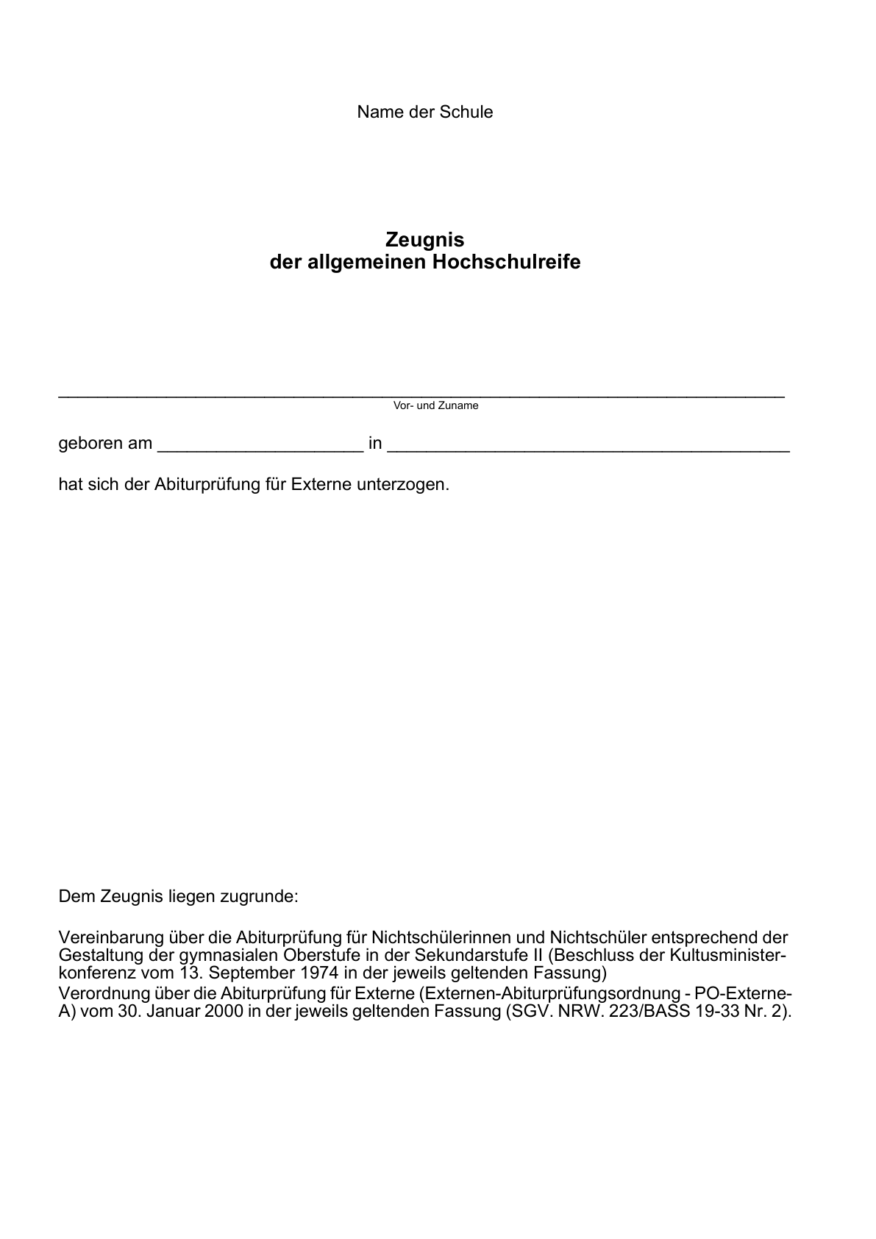

Anlage 1 - Seite 2 -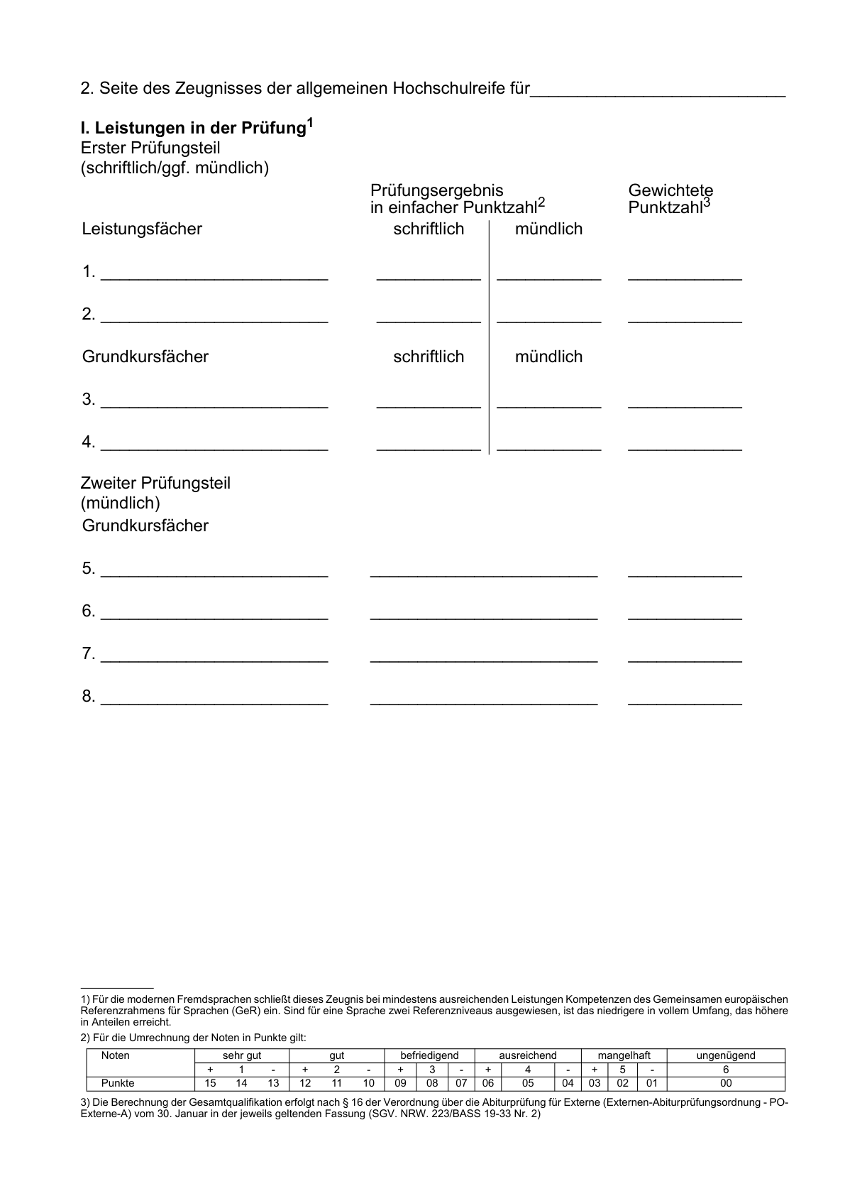

Anlage 1 - Seite 3 - 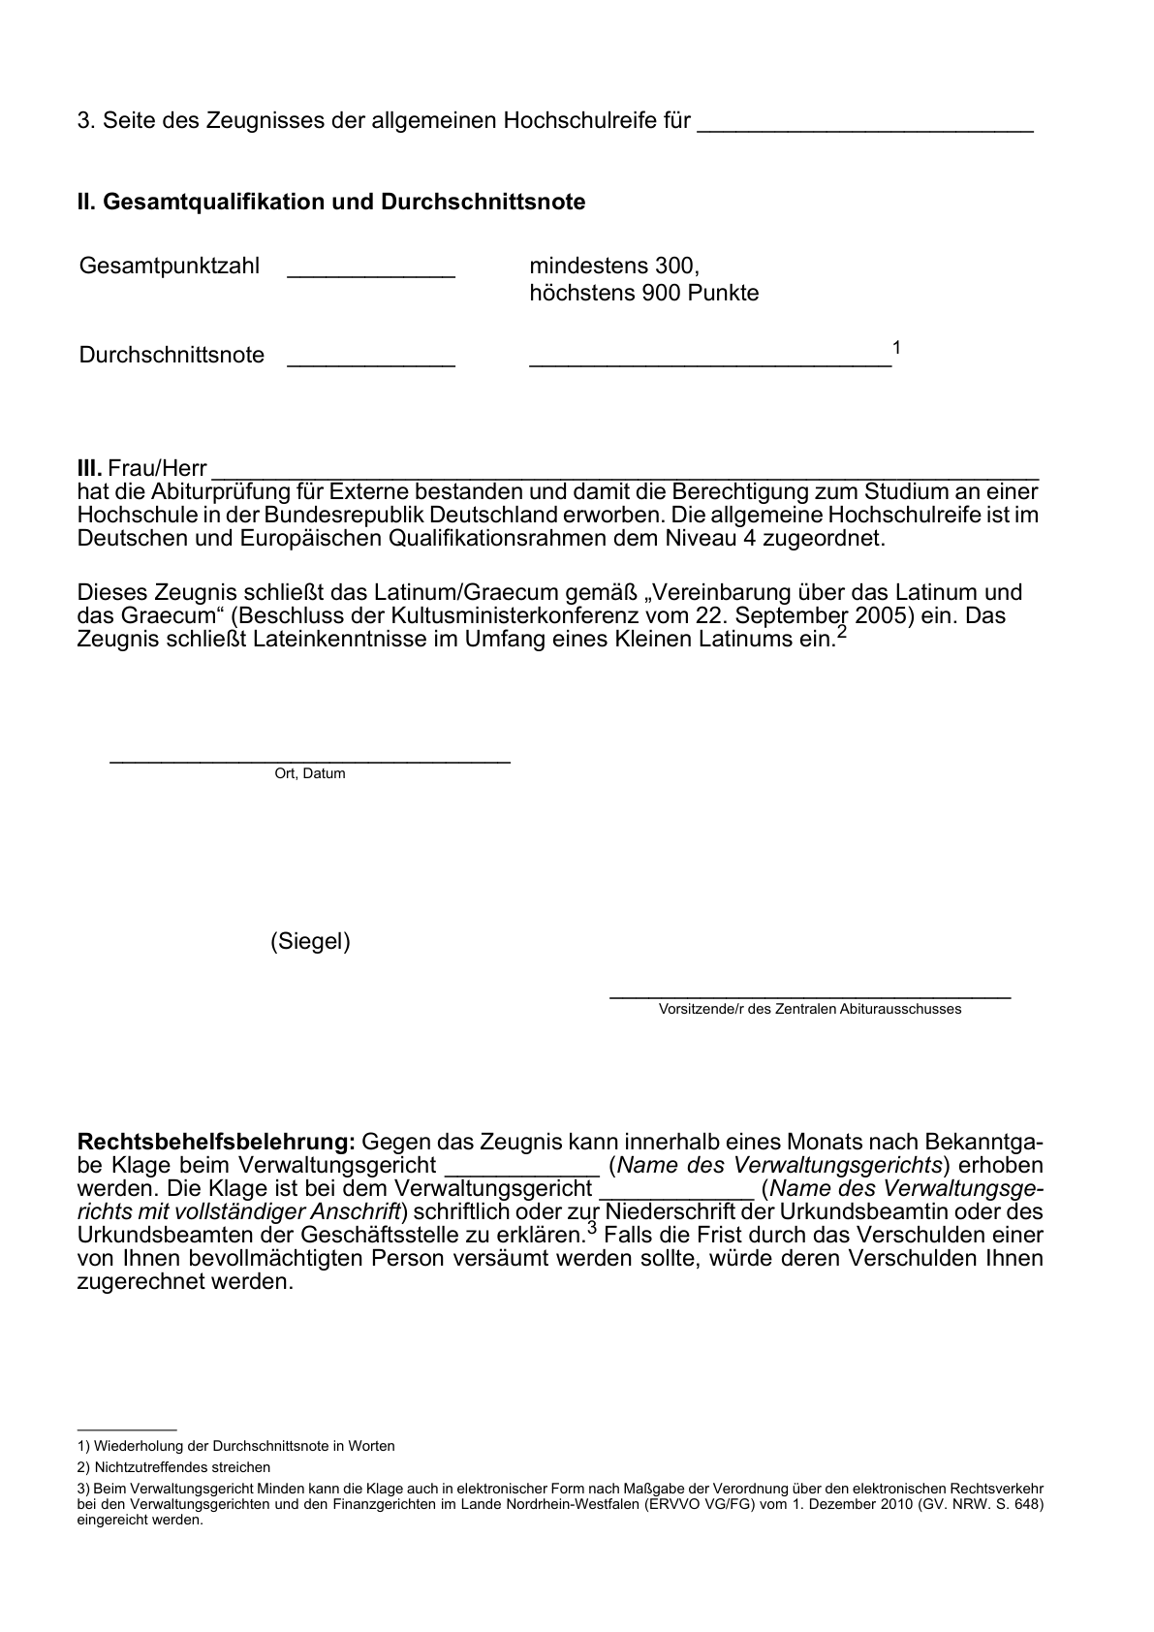

Anlage 2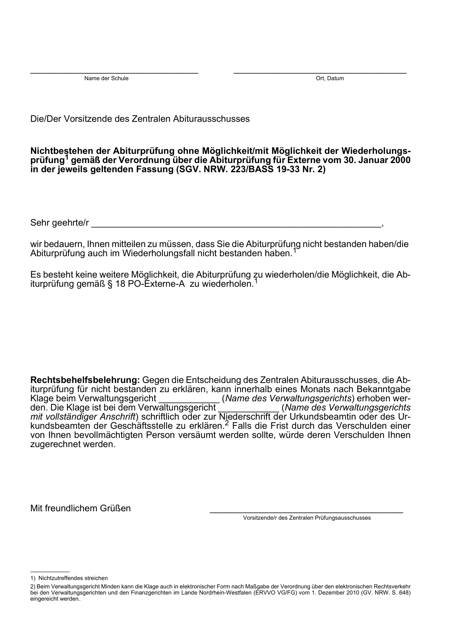

Anlage 3 - Seite 1 -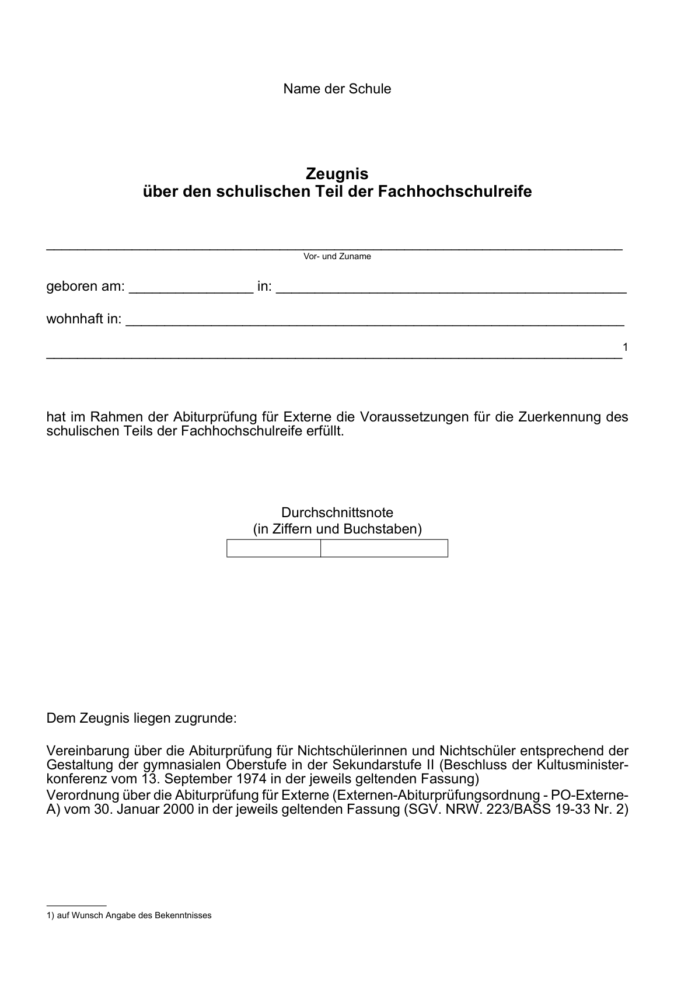

Anlage 3 - Seite 2 -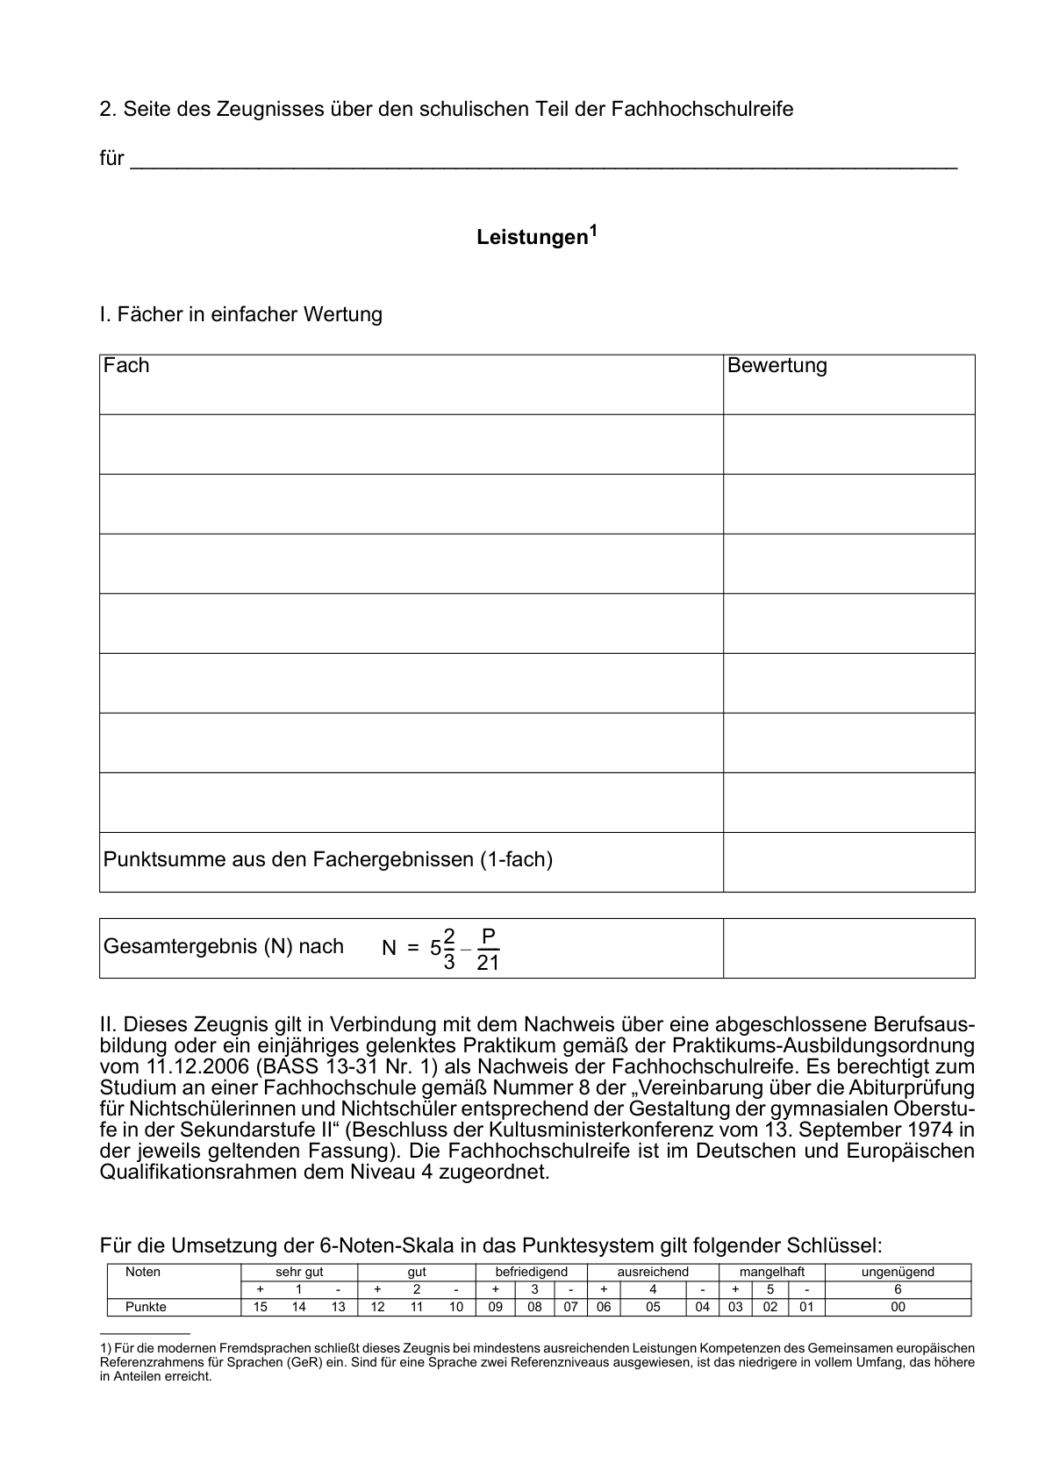

Anlage 3 - Seite 3 -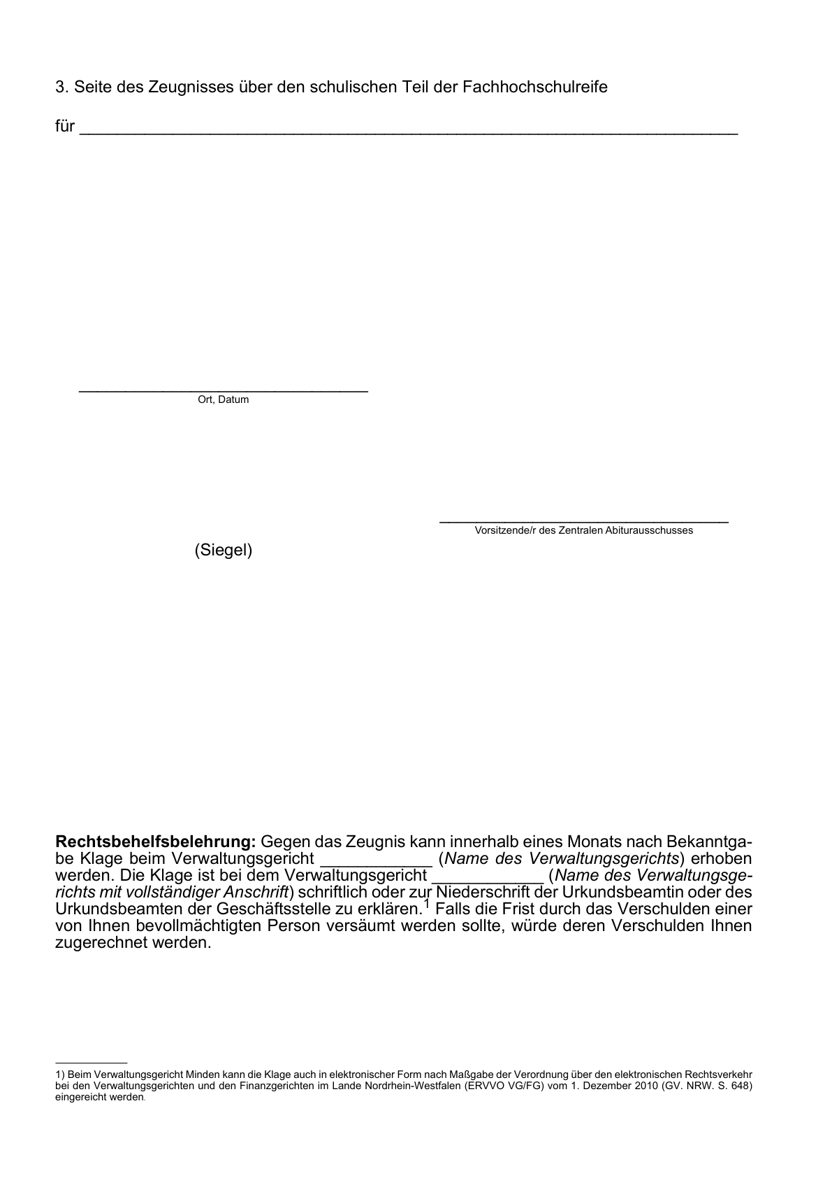

Anlage 4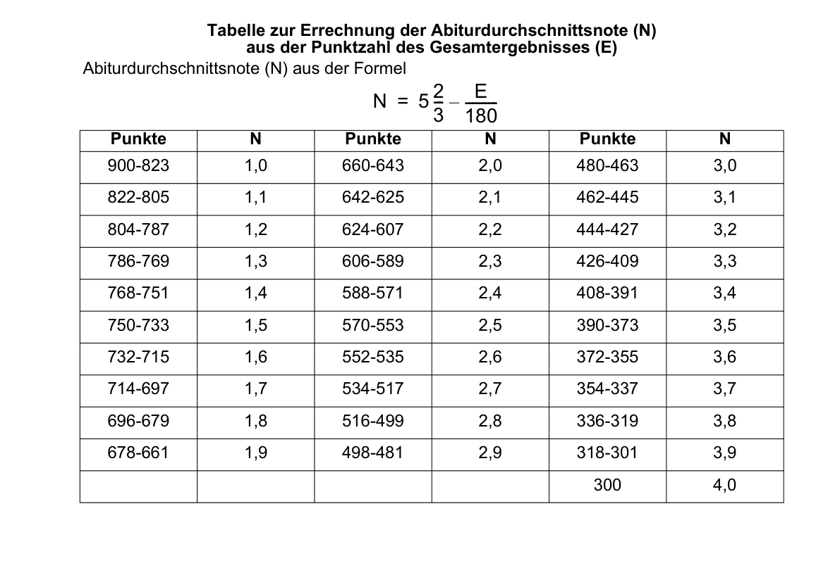

Anlage 5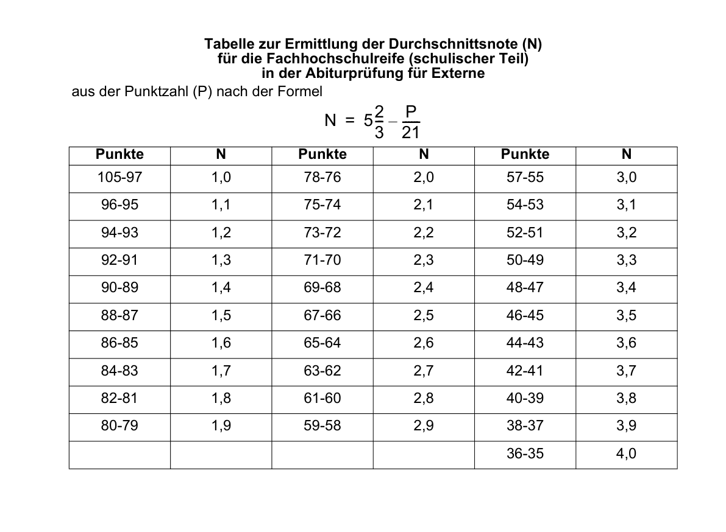

1. Der Text der Rechtsverordnung ist halbfett gedruckt. Hinter den Paragraphen der RechtsVO sind jeweils unmittelbar die entsprechenden Verwaltungsvorschriften (in Normalschrift) abgedruckt. Die Verwaltungsvorschriften beziehen sich entweder auf den gesamten Paragraphen oder auf einzelne Absätze. Die Absätze sind in der RechtsVO durch Einklammern einer Zahl, z.B. (1), gekennzeichnet.
2. Bereinigt. Eingearbeitet:   
   RdErl. v. 25.06.2023 (ABl. NRW. 07/23); RdErl. v. 26.09.2017 (ABl. NRW. 10/17 S. 32); RdErl. v. 30.03.2012 (ABl. NRW. S. 265)
3. Diese Bestimmung bezieht sich auf das Inkrafttreten der Verordnung in der ursprünglichen Fassung. Die vorliegende Fassung tritt am 01.08.2023 (GV. NRW. S. 217) in Kraft.